แผ่นดูดซับคลื่นเสียงจากเส้นใยธรรมชาติ (คอมโพสิต)
Sound-absorbing panels made from natural fibers (composite)
ธนัญชญา ชนิดไทย วิสุทธิพร คล้ายสุข
พรรณธิฌา วิเชียร
¹โรงเรียนวิทยาศาสตร์จุฬาภรณราชวิทยาลัย ลพบุรี, ตำบลห้วยโป่ง, อำเภอโคกสำโรง, จังหวัดลพบุรี 15120, ประเทศไทย
*อีเมลล์: 05460@pccl.ac.th

บทคัดย่อ
ปัจจุบันมลพิษทางเสียงเป็นปัญหาสิ่งแวดล้อมที่ส่งผลกระทบต่อคุณภาพชีวิตและสุขภาพอย่างต่อเนื่อง แม้แผ่นดูดซับเสียงจากวัสดุสังเคราะห์จะมีประสิทธิภาพสูง แต่มีต้นทุนการผลิตสูงและย่อยสลายยาก ผู้จัดทำโครงงานจึงมีความสนใจในการพัฒนาวัสดุดูดซับเสียงจากเส้นใยธรรมชาติซึ่งเป็นวัสดุเหลือใช้ทางการเกษตรและเป็นมิตรต่อสิ่งแวดล้อม โครงงานนี้มีวัตถุประสงค์เพื่อพัฒนาและเปรียบเทียบประสิทธิภาพการดูดซับเสียงของแผ่นวัสดุคอมโพสิตจากเส้นใยมะพร้าวและเส้นใยปอ โดยใช้น้ำยางธรรมชาติเป็นวัสดุประสานทดแทนสารยึดเกาะสังเคราะห์
การดำเนินงานเริ่มจากการตัดเส้นใยให้มีความยาว 2 เซนติเมตร ปรับปรุงสมบัติของเส้นใยด้วยสารละลายโซเดียมไฮดรอกไซด์ความเข้มข้นร้อยละ 2 จากนั้นผสมเส้นใยกับน้ำยางธรรมชาติในอัตราส่วนร้อยละ 70:30 โดยน้ำหนัก ขึ้นรูปด้วยเครื่องอัดให้มีความหนา 1 นิ้ว อบแห้งจนแผ่นวัสดุคงรูป และทดสอบประสิทธิภาพการดูดซับเสียงที่ความถี่ 1,000 2,000 และ 3,000 เฮิรตซ์
ผลการศึกษาพบว่า แผ่นวัสดุคอมโพสิตจากเส้นใยมะพร้าวมีประสิทธิภาพการดูดซับเสียงสูงกว่าแผ่นจากเส้นใยปอในทุกช่วงความถี่ เนื่องจากเส้นใยมะพร้าวมีโครงสร้างที่มีความพรุนและปริมาตรช่องว่างภายในสูง จึงช่วยเพิ่มการสะท้อน การกระเจิง และการสูญเสียพลังงานของคลื่นเสียงภายในวัสดุได้อย่างมีประสิทธิภาพ ผลการศึกษานี้แสดงให้เห็นถึงศักยภาพของการประยุกต์ใช้เส้นใยธรรมชาติร่วมกับน้ำยางธรรมชาติในการผลิตวัสดุดูดซับเสียงที่เป็นมิตรต่อสิ่งแวดล้อม
คำสำคัญ: แผ่นดูดซับคลื่นเสียง, เส้นใย, คอมโพสิต

1. บทนำ
ปัจจุบันปัญหามลพิษทางเสียงส่งผลกระทบต่อสุขภาพตามมาตรฐานขององค์การอนามัยโลก วัสดุสังเคราะห์ที่ใช้แก้ปัญหาในปัจจุบันมีราคาสูงและทำลายสิ่งแวดล้อม คณะผู้จัดทำจึงสนใจนำเส้นใยธรรมชาติอย่างเส้นใยมะพร้าวและเส้นใยปอ มาพัฒนาเป็นแผ่นดูดซับคลื่นเสียง
จากการศึกษาพบว่าเส้นใยธรรมชาติมีสมบัติในการดูดซับคลื่นเสียงได้ดีเนื่องจากเส้นใยที่มีโครงสร้างเป็นรูพรุน โดย Rusli, Irsyad และ Dahlan (2019) ได้ศึกษาลักษณะการดูดซับคลื่นเสียงของวัสดุเส้นใยธรรมชาติจากมะพร้าวพบว่ามีประสิทธิภาพสูงในย่านความถี่ที่กำหนดนอกจากนี้ Bhingare และ Prakash (2020) ยังระบุว่าสมบัติทางเสียงของเส้นใยมะพร้าวสามารถปรับปรุงให้ดีขึ้นได้เมื่อใช้สารยึดเกาะที่เหมาะสม และสำหรับเส้นใยปอนั้น จากงานวิจัย Sound Absorption Evaluation and Analysis (2024) ยืนยันว่ามีค่าสัมประสิทธิ์การดูดซับเสียงสูงสุดถึง 0.99 ในช่วงความถี่กลางถึงสูง ซึ่งเป็นค่าที่สูงมากเมื่อเทียบกับวัสดุธรรมชาติชนิดอื่น ๆ
ในส่วนของสารยึดเกาะ คณะผู้จัดทำเลือกใช้ยางธรรมชาติ ซึ่งสอดคล้องกับงานวิจัยของ Wirawanukul, Weeranukul และSuweero (2020) ที่ได้ทำการศึกษาการใช้น้ำยางธรรมชาติผสมกับเส้นใยมะพร้าวเพื่อหล่อเป็นแผ่นฉนวนกันเสียงและฉนวนกันความร้อนภายในอาคาร พบว่ายางธรรมชาติช่วยให้เส้นใยยึดเกาะกันได้ดีและเสริมสมบัติการเป็นฉนวน ดังนั้น คณะผู้จัดทำจึงต้องการศึกษาและ เปรียบเทียบประสิทธิภาพระหว่างแผ่นดูดซับเสียงจากเส้นใยมะพร้าว และแผ่นดูดซับเสียงจากเส้นใยปอ โดยใช้ยางธรรมชาติเป็นตัวประสาน เพื่อหาว่าเส้นใยชนิดใดมีประสิทธิภาพในการลดระดับเสียงในช่วงความถี่ 1,000 - 3,000 เฮิรตซ์ ได้ดีกว่ากัน เพื่อเป็นทางเลือกในการใช้วัสดุเหลือใช้ทางการเกษตรมาสร้างนวัตกรรมที่เป็นมิตรต่อสิ่งแวดล้อม

2.วิธีการดำเนินงาน
2.1 การเตรียมวัสดุ
การตัดเส้นใยให้มีความสม่ำเสมอเป็นตัวอุปสรรคต่อการยึดเกาะระหว่างเส้นใยกับน้ำยางธรรมชาติ โดยมีขั้นตอนการเตรียมดังนี้ ใช้กรรไกรตัดเส้นใยมะพร้าวและเส้นใยปอ ให้มีความยาวใกล้เคียงกันประมาณ 2 เซนติเมตร จากนั้นทำความสะอาดเส้นใยโดยนำเส้นใยมะพร้าวและเส้นใยปอที่ได้มาล้างด้วยน้ำสะอาดหลายครั้ง เพื่อกำจัดฝุ่น สิ่งสกปรก และสารตกค้าง จากนั้นใช้ทิชชู่ซับให้หมาด และนำไปผึ่งให้แห้งในที่ร่ม เตรียมสารละลายโซเดียมไฮดรอกไซด์ (NaOH) ความเข้มข้น 2% โดยละลาย NaOH ในน้ำกลั่น จากนั้นนำเส้นใยมะพร้าวและเส้นใยปอแยกแช่ในสารละลายที่อัตราส่วนสารละลายต่อเส้นใย 20:1 (มิลลิลิตร : กรัม) ที่อุณหภูมิ 25 องศาเซลเซียส เป็นเวลา 3–4 ชั่วโมง พร้อมคนสารละลายเบา ๆ เป็นระยะเพื่อให้สารละลายสัมผัสเส้นใยอย่างทั่วถึง เมื่อครบกำหนด นำเส้นใยออกจากสารละลาย ล้างด้วยน้ำสะอาดหลายครั้งจนกระทั่งน้ำล้างมีค่า pH ใกล้เคียงเป็นกลาง จากนั้นซับและทำให้เส้นใยแห้งสนิท ก่อนเก็บรักษาในภาชนะปิดสนิทเพื่อเตรียมนำไปใช้ในการขึ้นรูปแผ่นคอมโพสิต
2.2 การเตรียมส่วนผสมคอมโพสิต
นำเส้นใยมะพร้าวและใยปอที่ผ่านการปรับปรุงพื้นผิวด้วยสารละลายโซเดียมไฮดรอกไซด์จนแห้งสนิทแล้ว มาชั่งน้ำหนัก เพื่อเตรียมผสมกับยางธรรมชาติ โดยแบ่งสภาวะการทดลองตามอัตราส่วนด้วยน้ำหนัก (Weight Ratio) เส้นใย ต่อ น้ำยาง 70:30 (g/ml) ขั้นตอนการดำเนินงาน: คลุกเคล้าเส้นใยทั้งสองชนิดให้เข้ากับน้ำยาง โดยเน้นการกวนหรือการผสมให้เส้นใย กระจายตัวอย่างทั่วถึง (Homogeneou distribution) เพื่อป้องกันการจับตัวเป็นก้อน ซึ่งจะส่งผลให้โครงสร้างแผ่นคอมโพสิตมีความแข็งแรงสม่ำเสมอกันทั่วทั้งชิ้นงาน
2.3 การสร้างเครื่องบีบอัดและแม่พิมพ์แบบประกอบขึ้นเอง (DIY Compression Press and Mold)
ในการเตรียมอุปกรณ์สำหรับการขึ้นรูปแผ่นดูดซับเสียง ได้ออกแบบและสร้างชุดแม่พิมพ์บีบอัดโดยใช้ไม้เป็นโครงสร้างหลัก เริ่มจากตัดแผ่นไม้ฐานและแผ่นกดขนาด 15 × 15 เซนติเมตร ความหนา 2 เซนติเมตร จำนวน 2 แผ่น และตัดไม้สำหรับขอบแม่พิมพ์ขนาด 3 × 16 เซนติเมตร ความหนา 2 เซนติเมตร จำนวน 4 แผ่น จากนั้นประกอบขอบแม่พิมพ์เข้ากับแผ่นไม้ฐานด้วยกาวลาเท็กซ์และตอกตะปูเพื่อเพิ่มความแข็งแรงและความมั่นคงของโครงสร้าง สำหรับส่วนแผ่นกดด้านบน ได้ติดตั้งด้ามจับไว้บริเวณกึ่งกลางของแผ่นไม้ โดยกำหนดตำแหน่งยึดให้เหมาะสมก่อนยึดติดอย่างแน่นหนา เพื่อให้สามารถกดอัดส่วนผสมคอมโพสิตและยกแผ่นกดออกจากแม่พิมพ์ได้อย่างสะดวกในระหว่างการขึ้นรูปแผ่นดูดซับเสียง
2.4 ขั้นตอนการขึ้นรูปแผ่นดูดซับคลื่นเสียงด้วยแผ่นอัด
การผลิตแผ่นดูดซับเสียงเริ่มจากการตรวจสอบความเรียบร้อยของแม่พิมพ์ขนาด 15 × 15 เซนติเมตร และปูแผ่นพลาสติกใสบริเวณด้านล่างและด้านบนของแม่พิมพ์เพื่อป้องกันการติดของวัสดุและช่วยให้ถอดชิ้นงานได้ง่าย จากนั้นนำเส้นใยมะพร้าวและเส้นใยปอที่ผสมกับน้ำยางพาราตามอัตราส่วนที่กำหนดบรรจุลงในแม่พิมพ์ พร้อมเกลี่ยให้กระจายตัวอย่างสม่ำเสมอเพื่อให้ชิ้นงานมีความหนาแน่นเท่ากันทั้งแผ่น แล้วปิดฝาแม่พิมพ์และใช้แคลมป์จำนวน 4 ตัว ยึดบริเวณมุมทั้งสี่ด้าน พร้อมปรับแรงกดให้สม่ำเสมอจนได้ความหนาตามที่กำหนด จากนั้นคงแรงกดไว้เป็นเวลา 2 ชั่วโมง เพื่อให้น้ำยางธรรมชาติเซตตัวและยึดเกาะกับเส้นใยจนสามารถคงรูปได้ เมื่อครบกำหนดจึงถอดชิ้นงานออกจากแม่พิมพ์และตัดแต่งขอบให้เป็นแผ่นทรงกลมที่มีเส้นผ่านศูนย์กลาง 15 เซนติเมตร เพื่อให้เหมาะสมกับอุปกรณ์ทดสอบประสิทธิภาพการดูดซับเสียง สุดท้ายนำชิ้นงานเข้าอบที่อุณหภูมิ 70 องศาเซลเซียส เป็นเวลา 3 ชั่วโมง เพื่อกำจัดความชื้นและทำให้โครงสร้างของวัสดุคอมโพสิตมีความสมบูรณ์ก่อนนำไปทดสอบประสิทธิภาพการดูดซับเสียง
2.5 การทดสอบประสิทธิภาพการดูดซับคลื่นเสียง
การทดสอบประสิทธิภาพการดูดซับเสียงของแผ่นคอมโพสิตเป็นการประเมินความสามารถในการลดระดับความดังของเสียง (Sound Pressure Level) โดยเปรียบเทียบค่าระดับเสียงระหว่างสภาวะที่มีแผ่นคอมโพสิตและไม่มีแผ่นคอมโพสิต เพื่อคำนวณร้อยละการดูดซับเสียงเบื้องต้น โดยใช้สมาร์ทโฟนที่ติดตั้งแอปพลิเคชัน Frequency Generator เป็นแหล่งกำเนิดเสียงที่ความถี่ 1,000, 2,000 และ 3,000 เฮิรตซ์ และใช้สมาร์ทโฟนอีกเครื่องที่ติดตั้งแอปพลิเคชัน Sound Meter (Decibel) สำหรับวัดระดับความดังของเสียง ซึ่งผ่านการปรับตั้งค่าเบื้องต้นเรียบร้อยแล้ว ทั้งนี้ได้จัดวางอุปกรณ์ทั้งหมดในพื้นที่ที่สามารถควบคุมเสียงรบกวน และกำหนดระยะห่างระหว่างแหล่งกำเนิดเสียง แผ่นทดสอบ และอุปกรณ์วัดให้คงที่ตลอดการทดลอง เพื่อให้ผลการทดสอบมีความถูกต้องและเชื่อถือได้
3.ผลการทดลอง
3.1 ผลการขึ้นรูปแผ่นคอมโพสิตจากเส้นใยธรรมชาติ
จากการนำเส้นใยมะพร้าวและเส้นใยปอมาผสมกับน้ำยางพาราในอัตราส่วน 70:30 และผ่าน
กระบวนการอัดขึ้นรูปด้วยเครื่องบีบอัดประกอบขึ้นเอง ที่สร้างขึ้น พบว่าแผ่นคอมโพสิตที่ผลิตได้มีลักษณะทางกายภาพที่สมบูรณ์ โดยน้ำยางพาราสามารถแทรกซึมและยึดเกาะกับเส้นใยธรรมชาติได้อย่างทั่วถึง ชิ้นงานมีความแข็งแรง ผิวสัมผัสมีความขรุขระเล็กน้อยตามลักษณะของเส้นใย และมีความยืดหยุ่น จากสมบัติของยางธรรมชาติ นอกจากนี้ แผ่นคอมโพสิตยังมีโครงสร้างรูพรุน (Porosity) ที่เกิดจากการสานตัวกันของเส้นใย ซึ่งเป็นลักษณะสำคัญที่ส่งผลต่อประสิทธิภาพในการดักจับและดูดซับคลื่นเสียง โดยชิ้นงานที่ผ่านการอบที่อุณหภูมิ 70 องศาเซลเซียส มีความแห้งสนิท สีของเส้นใยเข้มขึ้นเล็กน้อย และไม่มีกลิ่นอับชื้นซึ่งพร้อมสำหรับการนำไปทดสอบประสิทธิภาพการดูดซับเสียงในขั้นตอนต่อไป
เฮิรตซ์ (kHz) | ระดับเสียงก่อนวางเส้นใย | หลังวางเส้นใยมะพร้าว | หลังวางเส้นใยปอ
1 | 53.2 | 51.4 | 52.0
2 | 56.4 | 55.2 | 55.8
3 | 62.6 | 59.4 | 60.1
ตารางที่ 3.1 ระดับเสียงก่อนและหลังวางแผ่นดูดซับเสียง

3.2 ผลการทดสอบประสิทธิภาพการดูดซับเสียง
ในการทดสอบประสิทธิภาพการลดทอนพลังงานเสียงของแผ่นคอมโพสิตอัตราส่วน 70:30 คณะผู้จัดทำได้ใช้แอปพลิเคชัน Audio Frequency Generator เป็นแหล่งกำเนิดคลื่นเสียงที่สภาวะความถี่ 1,000, 2,000 และ 3,000 เฮิรตซ์ (Hz) โดยกำหนดระดับความดังเริ่มต้นเพื่อให้คลื่นเสียงมีแอมพลิจูดคงที่ ณ ระดับความเข้มเสียง 80 เดซิเบล (dB) และทำการวัดระดับความเข้มเสียงที่ทะลุผ่านแผ่นตัวอย่างด้วยแอปพลิเคชัน Sound Meterผลการทดสอบแสดงให้เห็นถึงความสามารถในการ ลดระดับความเข้มเสียง (SoundIntensity Level Reduction) หรือการลดลงของค่าความดัง ซึ่งเป็นผลโดยตรงจากการที่แผ่นเส้นใยธรรมชาติช่วยหน่วงแอมพลิจูดของคลื่นเสียงให้ลดต่ำลง โดยประสิทธิภาพนี้คำนวณจากผลต่างของระดับความเข้มเสียงก่อนกั้นและหลังกั้น (Delta dB) เพื่อชี้ให้เห็นปริมาณพลังงานเสียงที่ถูกวัสดุดูดซับและเปลี่ยนรูปไปเป็นพลังงานความร้อน ซึ่งมีรายละเอียดผลการทดลองดังแสดงในตารางที่ 3.2
เฮิรตซ์(kHz) | ชนิดเส้นใย | การลดระดับเสียงเฉลี่ย | ส่วนเบี่ยงเบนมาตรฐาน (SD) | Sound Absorption Coefficient (α)
1 | มะพร้าว | 1.800 | 0.214 | 0.180
1 | ปอ | 1.320 | 0.198 | 0.132
2 | มะพร้าว | 1.200 | 0.186 | 0.120
2 | ปอ | 0.890 | 0.172 | 0.089
3 | มะพร้าว | 3.200 | 0.301 | 0.320
3 | ปอ | 2.480 | 0.284 | 0.248
ตารางที่ 3.2 การเปรียบเทียบประสิทธิภาพการดูดซับเสียงของเส้นใยมะพร้าวและเส้นใยปอ

3.3 การวิเคราะห์แนวโน้มประสิทธิภาพการดูดซับเสียง
3.3.1 เส้นใยมะพร้าว
เพื่อให้เห็นภาพรวมความสามารถในการลดทอนพลังงานเสียงของแผ่นคอมโพสิตอัตราส่วน 70:30 ได้ชัดเจนยิ่งขึ้น ผู้จัดทำได้นำค่าการลดระดับความเข้มเสียง (SoundIntensity Level Reduction) มานำเสนอในรูปแบบของกราฟเส้น (Line Graph) เพื่อเปรียบเทียบแนวโน้มการลดลงของแอมพลิจูดและพลังงานเสียง ณ สภาวะความถี่ทดสอบต่างๆ
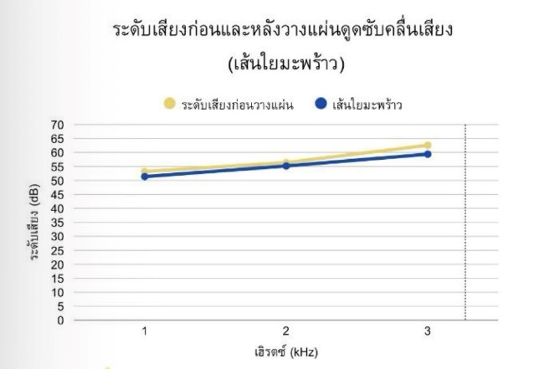
กราฟที่ 3.1 ระดับเสียงก่อนและหลังวางแผ่นดูดซับคลื่นเสียง (เส้นใยมะพร้าว)
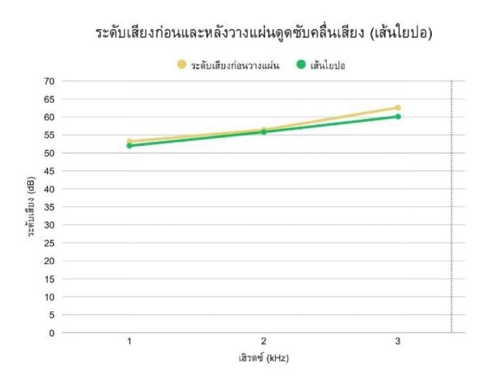
กราฟที่ 3.2 ระดับเสียงก่อนและหลังวางแผ่นดูดซับคลื่นเสียง (เส้นใยปอ)
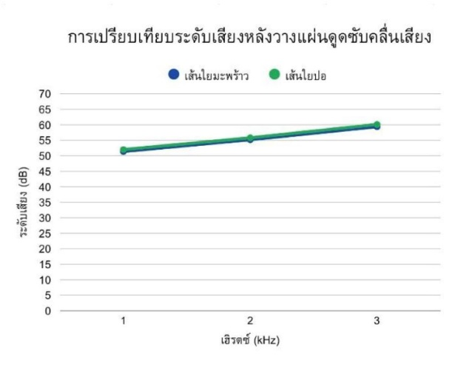
กราฟที่ 3.3 การเปรียบเทียบระดับเสียงหลังวางแผ่นดูดซับคลื่นเสียง
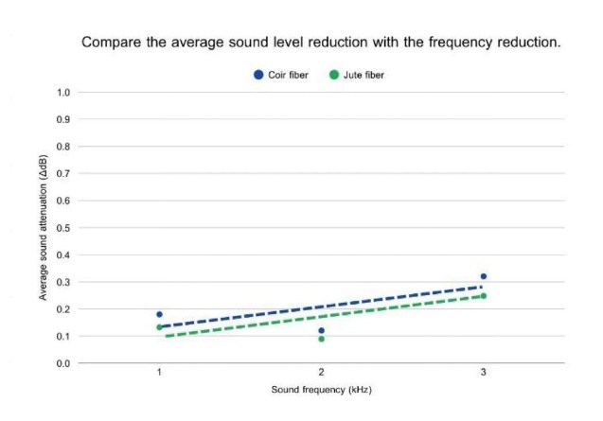
กราฟที่ 3.4 กราฟเปรียบเทียบการลดระดับความเข้มเสียงเฉลี่ย (ΔdB)
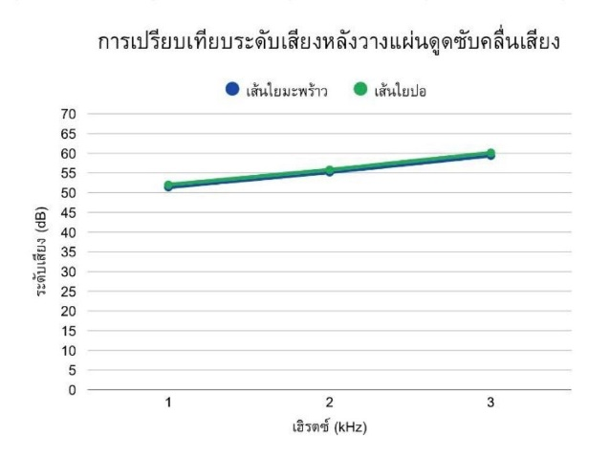
กราฟที่ 3.5 กราฟแสดงค่าเฉลี่ยการลดระดับเสียงของแผ่นดูดซับจากเส้นใยปอร่วมกับส่วนเบี่ยงเบนมาตรฐาน (± SD)
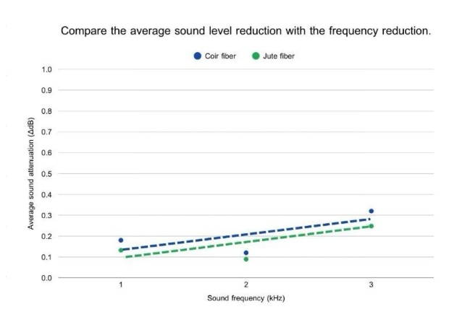
กราฟที่ 3.6 กราฟแสดงค่าเฉลี่ยการลดระดับเสียงของแผ่นดูดซับจากเส้นใยมะพร้าวร่วมกับส่วนเบี่ยงเบนมาตรฐาน (± SD)

4. สรุปและอภิปรายผล
4.1 อภิปรายผลการทดลอง
จากการทดลองพบว่าแผ่นดูดซับคลื่นเสียงจากเส้นใยธรรมชาติทั้งเส้นใยมะพร้าวและเส้นใยปอสามารถช่วยลดระดับความดังของเสียงได้ โดยแผ่นจากเส้นใยมะพร้าวมีประสิทธิภาพในการดูดซับเสียงสูงกว่าเส้นใยปอในทุกช่วงความถี่ที่ทดสอบ ได้แก่ 1,000 2,000 และ 3,000 เฮิรตซ์ ซึ่งอาจเกิดจากโครงสร้างของเส้นใยมะพร้าวที่มีความพรุนและมีช่องว่างภายในมาก ทำให้คลื่นเสียงเกิดการเสียดสีและสูญเสียพลังงานภายในโครงสร้างของวัสดุได้มากขึ้น
นอกจากนี้ น้ำยางธรรมชาติที่ใช้เป็นตัวประสานช่วยให้เส้นใยสามารถยึดเกาะกันเป็นแผ่นคอมโพสิตที่มีความแข็งแรงและยังคงมีโครงสร้างรูพรุนที่เหมาะสมต่อการดูดซับเสียง ผลการทดลองแสดงให้เห็นว่าเส้นใยธรรมชาติสามารถนำมาพัฒนาเป็นวัสดุดูดซับเสียงที่เป็นมิตรต่อสิ่งแวดล้อม และมีศักยภาพในการนำไปประยุกต์ใช้เพื่อลดปัญหามลพิษทางเสียงในอนาคต
4.2 สรุปผลการทดลอง
จากการศึกษาและประดิษฐ์แผ่นดูดซับคลื่นเสียงจากวัสดุคอมโพสิตเส้นใยธรรมชาติ (เส้นใยมะพร้าวและเส้นใยปอ) โดยใช้น้ำยางธรรมชาติเป็นตัวประสานที่อัตราส่วน 70:30 พบว่ากระบวนการอัดขึ้นรูปด้วยเครื่องบีบอัด DIY สามารถผลิตชิ้นงานที่มีโครงสร้างแข็งแรง เส้นใยกระจายตัวยึดเกาะกับน้ำยางได้ดี และมีรูปทรงคงตัวสม่ำเสมอ โดยผลการทดสอบประสิทธิภาพการดูดซับเสียงผ่านแอปพลิเคชันวัดระดับเสียงในช่วงความถี่ต่างๆ พบว่าแผ่นคอมโพสิตมีความสามารถในการลดระดับความดังของเสียงได้ในทุกช่วงความถี่ที่ทำการทดสอบ ได้แก่ 1,000 2,000 และ 3,000 เฮิรตซ์ ซึ่งประสิทธิภาพการดูดซับเสียงมีแนวโน้มแปรผันตามความถี่ของคลื่นเสียง โดยแผ่นคอมโพสิตสามารถดูดซับเสียงได้ดีที่สุดที่ความถี่สูง 3,000 เฮิรตซ์ รองลงมาคือ 2,000 เฮิรตซ์ และ 1,000 เฮิรตซ์ตามลำดับ สรุปได้ว่าแผ่นคอมโพสิตจากเส้นใยธรรมชาติที่ผลิตขึ้นมีคุณสมบัติเป็นวัสดุดูดซับเสียง

ข้อเสนอแนะ
จากการศึกษาครั้งนี้ ควรมีการศึกษาผลของการเปลี่ยนแปลงอัตราส่วนระหว่างเส้นใยธรรมชาติกับน้ำยางธรรมชาติในสัดส่วนอื่น ๆ เพื่อหาอัตราส่วนที่เหมาะสมที่สุด ซึ่งจะช่วยเพิ่มประสิทธิภาพในการดูดซับเสียงและปรับปรุงคุณสมบัติของแผ่นคอมโพสิต นอกจากนี้ ควรศึกษาการผสมเส้นใยมะพร้าวและเส้นใยปอร่วมกันในอัตราส่วนต่าง ๆ เพื่อเพิ่มความสมดุลระหว่างความแข็งแรงของวัสดุและความสามารถในการดูดซับเสียง รวมถึงควรมีการทดสอบประสิทธิภาพการดูดซับเสียงด้วยเครื่องมือและวิธีการตามมาตรฐานทางอะคูสติก เพื่อเพิ่มความแม่นยำและความน่าเชื่อถือของผลการ

กิตติกรรมประกาศ
การศึกษาโครงงานแผ่นดูดซับเสียงจากเส้นใยธรรมชาติ (คอมโพสิต) ครั้งนี้สำเร็จลุล่วงไปได้ด้วยความกรุณาและความช่วยเหลือเป็นอย่างดียิ่งจากคุณครูพรรณธิฌา วิเชียร คุณครูที่ปรึกษาโครงงานนี้ โดยให้คำแนะนำ ตลอดจนตรวจสอบและแก้ไขข้อบกพร่องต่าง ๆ ด้วยความเอาใจใส่ ส่งผลให้งานศึกษาฉบับนี้สำเร็จสมบูรณ์ด้วยดี จึงขอกราบขอบพระคุณมา ณ โอกาสนี้ คณะผู้จัดทำขอขอบคุณ คุณครูทิพย์ภวรรณ จอมพาลี ได้ให้ยืมห้องแลปทดลอง และอุปกรณ์การทดลองต่าง ๆ จนทำโครงงานนี้สำเร็จลุล่วงตามเป้าหมาย
สุดท้ายนี้ คณะผู้จัดทำหวังเป็นอย่างยิ่งว่าโครงงานฉบับนี้จะเป็นประโยชน์ต่อผู้ที่สนใจ หากมีข้อบกพร่องประการใด คณะผู้จัดทำยินดีน้อมรับคำแนะนำจากทุกท่าน เพื่อนำไปปรับปรุงและพัฒนาโครงงานให้ดียิ่งขึ้นต่อไป

เอกสารอ้างอิง
โครงงานวิทยาศาสตร์. (2565). การศึกษา
ประสิทธิภาพการดูดซับเสียงและต้านทานการลามไฟของวัสดุคอมโพสิตจากฟางข้าวร่วมกับเส้นใยมะพร้าว โดยมีน้ำยางพาราเป็นตัวประสาน.สืบค้นจาก
https://books.classstart.org/sims-projects/projects/4z7l8y6g.html
ไชยวัฒน์ สุทธิประเสริฐ และบุษยมาศ จันทนาภิวัฒน์.
(2560). แผ่นดูดซับเสียงจากเส้นใยธรรมชาติ. สืบค้นจาก
https://books.classstart.org/sims-projects/projects/lg6xn79r.html
พลกฤษณ์ เบ้าวรรณ และธนาธิป ไชยทองพันธุ์.
(2565). แผ่นฉนวนดูดซับเสียงจากวัสดุธรรมชาติ.สืบค้นจาก
https://books.classstart.org/sims-projects/projects/m9oooq9w.html
ศิรเดช สุริทธิ์ และกานติทัต ทับสุวรรณ. (2565).
แนวทางการผลิตแผ่นดูดซับเสียงจากเส้นใยปอ(Hemp Fiber) ด้วยเทคโนโลยีที่เหมาะสมในชุมชน. วารสารสังคมศาสตร์และพุทธศาสตร์, 7(6),1–16. Retrieved from https://doi.org/10.14456/jsba.2022.56
Bhingare, N. H., & Prakash, S. (2020).
Effect of polyurethane resin addition on acoustic
performance of natural coconut coir fiber. Materials Today: Proceedings.Retrieved from https://doi.org/10.1016/j.matpr.2020.06.111
Rusli, M., Irsyad, M., & Dahlan, H. (2019).
Sound absorption characteristics of the natural fibrous material from coconut coir.Retrieved from https://ouci.dntb.gov.ua/en/works/7P2EbA1l/
Wirawanukul, P., Weeranukul, I., & Suweero, K.
(2020). Using natural rubber mixed with coconut coir for casting indoor acoustic and thermal insulation board.Rajamangala University of Technology Phra Nakhon. Retrieved from http://repository.rmutp.ac.th/handle/123456789/312

